**2023年天主教正心高級中學「孝親感恩活動」比賽辦法**

1. 活動主旨：以「孝親感恩」品德教育為本活動的核心目標，培養正確價值觀念、宏揚倫理精神、倡導孝思、奠定道德生活的基礎。
2. 具體目標：「常常歡樂，不斷祈禱，事事感謝！」學習在每一件事上看到應該感謝的地方，並以具體行動對照顧養育我們長大的親人或恩人表達感謝之意。書寫感恩的文字詠讚親恩，或在所製作的卡片上，將卡片贈送給想送的對象：父母、祖父母、照顧或養育自己長大的親人或恩人們。
3. 主辦單位：生命教育中心
4. 協辦單位：國文科教學研究會、美術科教學研究會
5. 進行方式：
6. 國文老師於課程中講述孝親感恩精神、指定寫作任務，鼓勵同學創作，擇優推薦參賽。
7. 美術科老師鼓勵學生參賽，協助提供創作建議，擇優推薦參賽。
8. 校網公告比賽辦法及相關規定，可自行下載或至生命教育中心領取比賽辦法。
9. 獎項：
10. 「孝親感恩」徵文比賽：由國文科老師推薦優秀作品參選，高、國中部各取前五名。
11. 「孝親感恩卡含卡片背面短文」創作比賽：全校公開徵選，高、國中部各取前五名。
12. 參賽對象：全校學生
13. 比賽規則：
14. 「孝親感恩徵文比賽」徵稿規範：
15. 徵文題目：自訂(以「孝親感恩」為主題)
16. 字數限制：國中500-800字；高中600 字~1000 字。
17. 文稿格式：

I. 須以 word、A4 大小、12 級細明體、單行間距繕打、讓文字自動換(跳)行(不需要每行按Enter)，上下邊界各2.54cm、左右邊界各3.17cm(原先word預設)。

II. 由直式横書寫作，每段第一行前空兩個國字(按一次Tab鍵即可)。

III. 使用新式標點符號。

1. 投稿方式：
2. 由國文老師推薦參選。
3. 1人限以1件作品參賽。
4. word 檔名及主旨：「2023孝親感恩徵文比賽_班級○○○-姓名○○○_OOO老師推薦」
5. 檔名範例：「2023孝親感恩徵文比賽_高一正_林正心_徐智謀老師推薦」
6. 稿件以附加檔案，由學生或推薦老師「以檔名當主旨」，寄送至指定電子信箱：[luhueijen@shsh.ylc.edu.tw](mailto:luhueijen@shsh.ylc.edu.tw)
7. 「孝親感恩卡含卡片背面短文」創作比賽規範：
8. 主題：「孝親感恩」，感謝照顧養育自己長大的親人或恩人。
9. 參加人員：一件作品可有1~2位創作者(若2人合作，2人皆可敘獎；1人限1件作品參賽)
10. 卡片創作圖文格式：
11. 直、橫式皆可；卡片製作於上方格子內；孝親感恩短文或詩句請於下方格子內創作，可打字或手寫(上下方格子皆為19cm*12.5cm)，字數約30~80。
12. 可採用各類畫紙，唯尺寸請符合本中心所附之比賽用紙規格。
13. 請參考本辦法附件一自行列印，或至本中心登記領取A4比賽用紙規格。
14. 創作媒材不拘，不得抄襲，得進行平面繪畫或拼貼創作。
15. 孝親感恩優美短文(或詩句)創作：範例：您，宛若黑夜星辰/無怨無悔燃燒自己/溫柔照亮我們/自己遍體鱗傷/仍奮力保護我們/感謝您的愛…)。
16. 投稿方式：請隨作品繳交參賽者資料至生命教育中心。(參賽者資料表和比賽用紙規格附於本比賽辦法後)。
17. 比賽獎勵方式：
18. 「孝親感恩」徵文比賽：
19. 高中部、國中部各取前五名。
20. 得獎者獲獎狀1份。
21. 敘獎：第一名小功乙支嘉獎1支、第二名、第三名小功乙支；第四、五名嘉獎兩支。
22. 得獎作品公開展示。
23. 「孝親感恩卡含內頁短文」創作比賽：
24. 高中部、國中部各取前五名。
25. 敘獎：第一名小功乙支嘉獎1支、第二名、第三名小功乙支；第四、五名嘉獎兩支。
26. 得獎作品公開展示。
27. 國、高中第一名作品將印製成年度孝親感恩精美紀念卡片。
28. 以上得獎者，依比賽結果由生命教育中心統一敘獎。
29. 參加獎：由國文或美術老師視學生表現敘獎，最多不得超過嘉獎乙支。
30. 截稿日期：2023年4月14日(五)截止。
31. 得獎名單於2023年4月26日(三)公布於本校佈告欄及學校網站首頁，作品公開展示。
32. 注意事項：
33. 參賽之作品恕不退件。
34. 主辦單位認為參賽者違反本「參賽作品規範」、「著作授權」之規定者，得逕取消參賽或得獎資格，並撤銷及追回其已領取之獎勵及獎金。
35. 得獎作品同意授權學校相關推廣宣傳。
36. 若仍有未盡事宜，請洽生命教育中心盧慧真副主任。
37. 本比賽辦法如有異動，主辦單位將另行通知。

|  |  |  |  |
| --- | --- | --- | --- |
| **2023 年天主教正心高級中學「孝親感恩卡片設計」比賽**  **參賽者資料表** | | | |
| 學生姓名(卡片) |  | 學制及班別 |  |
| 座號 |  |
| 學生姓名(短文) |  | 學制及班別 |  |
| 座號 |  |
| 作品名稱 |  | | |
| 創作理念  (20 字內) |  | | |
| 聯絡方式 | E-mail：  Facebook ID： | | |

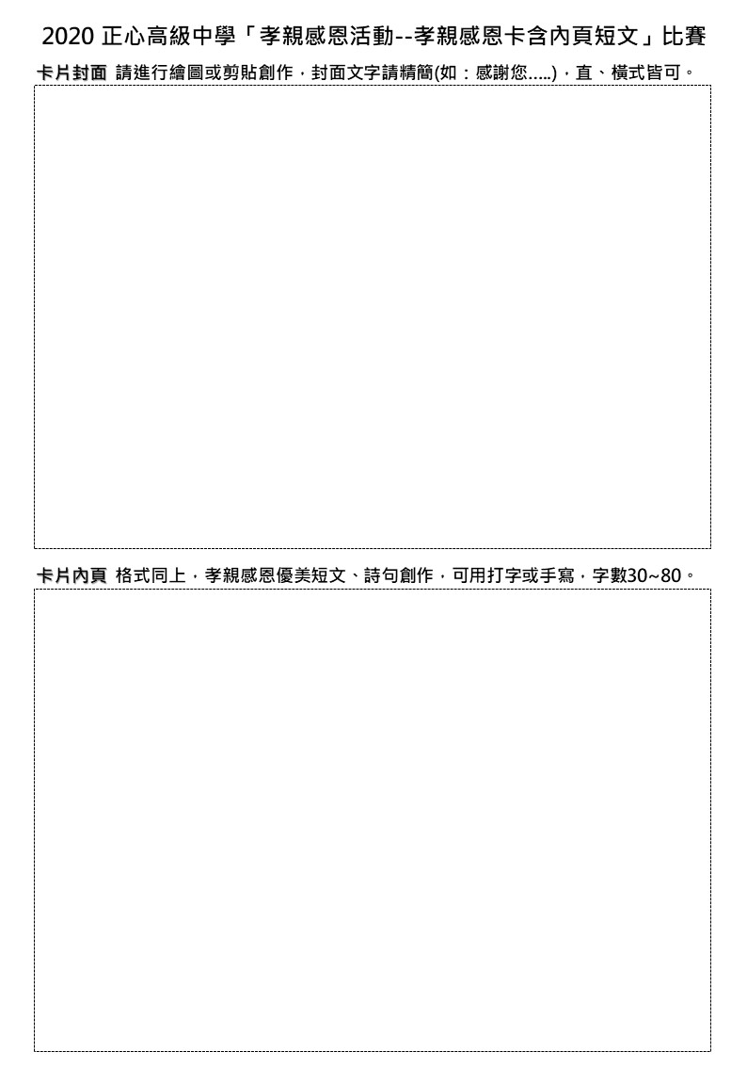

**卡片背面**

**2023**

備註：可1人獨自創作或2人合作